Составител  Автор-составитель:  Составитель:  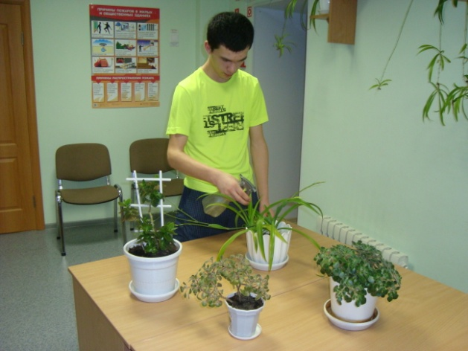  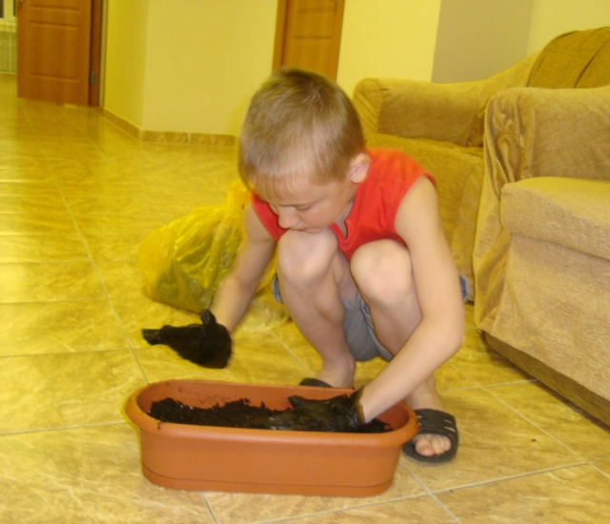 |  |  | Составитель:  Краус Е.А. - воспитатель стационарного отделения  для несовершеннолетних  «Социальный приют для детей»  БУ ХМАО – Югры  «Комплексный центр социального  обслуживания населения «Виктория».  Адрес: 628672, г. Лангепас,  ул. Парковая, 21/1.  Тел. (834669) 5-09-66.  БУ ХМАО – Югры  «Комплексный центр социального обслуживания населения  «Виктория»  Адрес:  628672,  г. Лангепас,  ул. Парковая, 21/1.  Тел. (834669)  5-09-66 |  |  | бюджетное учреждение  Ханты-Мансийского автономного округа – Югры  «Комплексный центр социального обслуживания населения  «Виктория»  ПАМЯТКА  «Уход за комнатными растениями»  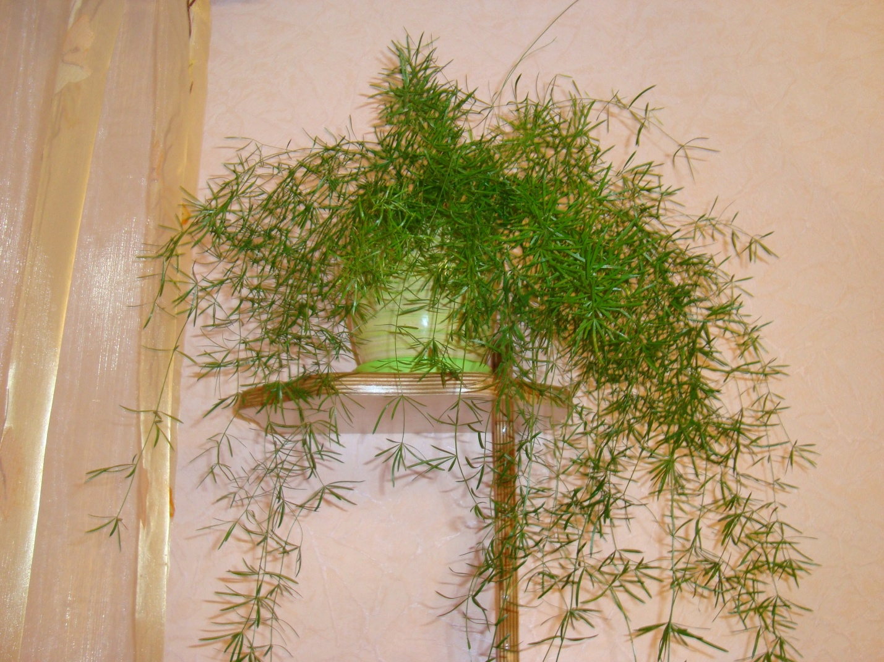  г. Лангепас  2013

Правила ухода  за комнатными растениями  1. Растения нужно держать в теплых помещениях.  2. Следует правильно поливать растение.  3. Надо рыхлить почву, чтобы к корням поступал воздух.  4. Необходимо вносить удобрения.  5. Оберегать растения от вредителей.  Формовка и обрезка растений  1. Надо управлять ростом растения, чтобы оно имело красивый, пышный вид.  2. Следует прищипывать верхушку главного побега, чтобы вызвать развитие боковых побегов.  3. Боковые побеги необходимо тоже прищипывать.  4. Обрезка производится острым ножом.  5. Срезы надо делать над почкой.  6. Места срезов присыпают толченым углем. |  |  | Поливка комнатных растений  1. Поливать растения надо отстоявшейся водой комнатной температуры, иначе они могут заболеть и погибнуть.  2. Правильно обращаться лейкой: следует держать двумя руками, носик лейки ставить на край горшка.  3. Правильно направлять струю воды. Поливают растения из лейки, сбоку.  4. Лить воду нужно легкой струей, не делающей ямок в земле, не брызгая на листья.  5. Поливать так, чтобы весь земляной ком пропитался водой до появления воды в поддоне.  6. Лишнюю воду слить из поддона через некоторое время.  7. Летом растения поливают каждый день, зимой реже. Необходимо следить, чтобы почва была влажной. |  |  | Пересадка растений  1. Пересадка растения производится в том случае, когда ему тесно в горшке.  2. Пересаживать лучше весной.  3. Нельзя разрушать земляной ком.  4. При пересадке растения нужно удалить большую часть старой земли.  5. Насыпать на дно нового горшка свежую землю.  6. Высаживают растение в горшок.  7. Добавляют землю между его стенкой и земляным комом, а также сверху.  8. Поливают.  Способы удаления пыли с листьев  1. Влажной тряпочкой.  2. Сухой тряпочкой.  3. При помощи влажной кисточки.  4. Опрыскиванием из пульверизатора.  Наши товары и услуги  Сюда можно добавить маркированный список товаров, услуг или основных преимуществ сотрудничества с вашей организацией либо вкратце описать свои сильные стороны в нескольких сжатых абзацах.  Мы понимаем, что о себе и своей компании можно рассказывать часами (и в этом нет ничего удивительного: наверняка вы этого заслуживаете!). Однако помните: это маркетинг, и привлечь к себе внимание проще всего коротким и понятным рассказом в дружелюбном ключе.

